**ĐẠI HỌC SƯ PHẠM KỸ THUẬT**

**TP. HỒ CHÍ MINH**

-----🙞🙜🕮🙞🙜-----



**BÁO CÁO**

*Đề tài:* “Xây dựng trang web bán trang sức”

**GV.Hướng dẫn: Nguyễn Thành Sơn**

Nhóm 11: Trần Phát Hưng _ 16110350

Lâm Thế Vinh _ 16110523

Tp. Hồ Chí Minh - 17.4.2019

**MỤC LỤC**

I. Khảo sát hiện trạng và nhu cầu 5

II. Phân tích, thiết kế thành phần chức năng, dữ liệu ở mức khái niệm 8

1. Phân tích, thiết kế thành phần chức năng ở mức khái niệm 8

• *Phân tích thiết kế sử dụng Activity Diagram* 8

• Activity Diagram cho quy trình quản lý cửa hàng 8

• Activity Diagram cho quy trình quản lý kho 9

• Activity Diagram cho quy trình nhập hàng 10

• Activity Diagram cho quy trình xuất hàng 11

• Activity Diagram cho quy trình kiểm kê hàng hóa 12

• Activity Diagram cho quy trình quản lý bán hàng 13

• Activity Diagram cho quy trình bán hàng trực tiếp 14

• Activity Diagram cho quy trình bán hàng online 15

• Activity Diagram cho quy trình cập nhật giá 16

• Activity Diagram cho quy trình quản lý nhân viên 16

• Activity Diagram cho quy trình thêm thông tin nhân viên 17

• Activity Diagram cho quy trình cập nhật thông tin nhân viên 18

• Activity Diagram cho quy trình xóa thông tin nhân viên 19

• *Phân tích thiết kế sử dụng Use Case Diagram* 19

• Use Case Diagram cho hệ thống thông tin cửa hàng 19

• Use Case Diagram cho hệ thống quản lý kho 20

• Use Case Diagram cho hệ thống quản lý kho (nhập hàng) 20

• Use Case Diagram cho hệ thống quản lý kho (xuất hàng) 21

• Use Case Diagram cho hệ thống quản lý kho (kiểm kê hàng hóa) 22

• Use Case Diagram cho hệ thống quản lý bán hàng 23

• Use Case Diagram cho hệ thống quản lý bán hàng (bán hàng trực tiếp) 24

• Use Case Diagram cho hệ thống quản lý bán hàng (bán hàng online) 25

• Use Case Diagram cho hệ thống quản lý bán hàng (cập nhật giá) 25

• Use Case Diagram cho hệ thống quản lý nhân viên 26

• Use Case Diagram cho hệ thống quản lý nhân viên (thêm thông tin nhân viên) 27

• Use Case Diagram cho hệ thống quản lý nhân viên (cập nhật thông tin nhân viên) 28

• Use Case Diagram cho hệ thống quản lý nhân viên (xóa thông tin nhân viên) 29

• *Phân tích, thiết kế sử dụng Sequence Diagram* 30

• Sequence Diagram thể hiện quy trình quản lý cửa hàng 30

• Sequence Diagram thể hiện quy trình quản lý kho 31

• Sequence Diagram thể hiện quy trình nhập hàng 32

• Sequence Diagram thể hiện quy trình xuất hàng 33

• Sequence Diagram thể hiện quy trình kiểm kê hàng hóa 33

• Sequence Diagram thể hiện quy trình quản lý bán hàng 34

• Sequence Diagram thể hiện quy trình bán hàng trực tiếp 35

• Sequence Diagram thể hiện quy trình bán hàng online 36

• Sequence Diagram thể hiện quy trình cập nhật giá 37

• Sequence Diagram thể hiện quy trình quản lý nhân viên 37

• Sequence Diagram thể thiện quy trình thêm thông tin nhân viên 38

• Sequence Diagram thể hiện quy trình cập nhật thông tin nhân viên 38

• Sequence Diagram thể hiện quy trình xóa thông tin nhân viên 39

2. Phân tích, thiết kế thành phần dữ liệu ở mức khái niệm 40

• *Biểu đồ Class cho hệ thống thông tin của cửa hàng* 40

III. Phân tích, thiết kế thành phần chức năng, dữ liệu ở mức logic 41

1. Phân tích, thiết kế thành phần chức năng ở mức logic 41

• Phân tích thiết kế chức năng với flow chart 41

• Flow Chart thể hiện quy trình quản lý cửa hàng 41

• Flow Chart thể hiện quy trình quản lý kho 41

• Flow Chart thể hiện quy trình nhập hàng 42

• Flow Chart thể hiện quy trình xuất hàng 43

• Flow Chart thể hiện quy trình kiểm kê hàng hóa 43

• Flow Chart thể hiện quy trình quản lý bán hàng 44

• Flow Chart thể hiện quy trình bán hàng trực tiếp 44

• Flow Chart thể hiện quy trình bán hàng online 45

• Flow Chart thể hiện quy trình cập nhật giá 45

• Flow Chart thể hiện quy trình quản lý nhân viên 46

• Flow Chart thể hiện quy trình thêm thông tin nhân viên 46

• Flow Chart thể hiện quy trình cập nhật thông tin nhân viên 47

• Flow Chart thể hiện quy trình xóa thông tin nhân viên 47

• Chuyển đổi method trong class diagram 48

• Chuyển đổi cho class TrangSuc 48

a. Create 48

b. Delete 48

c. Update 49

• Chuyển đổi cho class LoaiTrangSuc 49

a. Create 49

b. Update 50

c. Delete 50

d. GetID 51

e. GetName 51

• Chuyển đổi cho class PhieuXuatHang 52

a. Create 52

b. Print 52

• Chuyển đổi cho class PhieuDatHang 53

a. Create 53

b. Print 53

• Chuyển đổi cho class NhanVien 54

a. Create 54

b. Delete 54

c. Update 54

d. GetID 55

e. GetName 55

• Chuyển đổi cho class HoaDon 56

a. Create 56

b. Print 56

2. Phân tích, thiết kế thành phần dữ liệu ở mức logic 57

3. Thiết kế giao diện: 58

• Giao diện trang Home 58

a. Body 58

b. Header 59

c. Footer 60

• Giao diện trang Admin 61

• Giao diện trang Order 62

• Giao diện trang Detail 63

• Giao diện trang Cart 64

IV. Phân tích, thiết kế thành phần chức năng, dữ liệu ở mức vật lý 64

1. Phân tích, thiết kế thành phần chức năng ở mức vật lý 64

2. Phân tích, thiết kế thành phần dữ liệu ở mức vật lý 64

1. **Khảo sát hiện trạng và nhu cầu**

Trong bối cảnh công nghiệp hóa hiện đại hóa của đất nước ta, hòa chung với bầu không khí cuộc cách mạng 4.0 trên toàn thế giới. Thương mại điện tử, kinh doanh online đang phát triển vô cùng mạnh mẽ ở nước ta. Bên cạnh những công ty lớn, những doanh nghiệp vừa và nhỏ cũng tích cực tham gia vào môi trường kinh doanh online nhằm dựa trên những thuận lợi mà môi trường này mang lại: dễ quảng bá thương hiệu đến nhiều người, thân thiện, dễ sử dụng, chi phí phù hợp. Do đó, bà Phượng (chủ cửa hàng trang sức Hiệp Hưng, chợ Cái Tàu Hạ, Châu Thành, Đồng Tháp) cũng có nhu cầu ứng dụng phần mềm hệ thống quản lý vào việc bán hàng của mình. Qua trao đổi, bà Phượng yêu cầu hệ thống đảm bảo thực hiện được các chức năng: quản lý nhập/ xuất hàng, bán hàng, quản lý nhân viên, cập nhật giá tự động.

Bên cạnh đó, các yêu cầu về giao diện trang web cũng được đề cập đến, phải có một thiết kế hiện đại, đẹp mắt. Các thông tin của sản phẩm phải được thể hiện rõ ràng (các thông tin cần có: tên sản phẩm, loại sản phẩm, chất liệu, cân lượng, công chế tác, thông tin các hạt đính kèm, giá sản phẩm), mỗi sản phẩm cần phải có hình ảnh được chụp rõ nét giúp người xem có thể xem xét sản phẩm kỹ lưỡng. Trong đó, các thông tin như hình ảnh, cân lượng, tên sản phẩm cần được làm nổi bật. Ngoài ra, thông tin về giá cả trên thị trường vàng Việt Nam cũng cần được trình bày rõ ràng trên trang web để khách hàng có thể dễ dàng theo dõi.

Quy trình xử lý các nghiệp vụ trên được mô tả như sau:

**- Quản lý kho**: thực hiện các công việc nhập hàng, xuất hàng, kiểm kê hàng hóa, lập báo cáo thống kê.

+ *Nhập hàng*:

Khi chủ cửa hàng có yêu cầu nhập hàng, nhân viên chịu trách nhiệm sẽ tìm kiếm nhà cung cấp (NCC) sau đó liên lạc (có thể điện thoại hay email) để xác nhận với NCC. Nếu NCC đáp ứng được, nhân viên sẽ lập phiếu đặt hàng (PĐH) thông qua hệ chương trình quản lý kho, PĐH bao gồm các thông tin (số phiếu, tên mặt hàng, số lượng, đơn giá, tổng giá trị, ngày lập, người lập, mã mặt hàng) và gửi cho NCC (có thể liên hệ trực tiếp hoặc email), đồng thời lưu trữ lại để đối chiếu. Khi phía nhà cung cấp (NCC) giao hàng đến, nhân viên thực hiện việc đối chiếu PĐH và phiếu giao hàng (PGH). Nếu trùng khớp, nhân viên có thể nhận hàng và thanh toán cho NCC đúng với đơn giá và tổng tiền trong PĐH. Sau đó, nhân viên sẽ nhập thông tin hàng hóa vừa nhập vào CSDL của cửa hàng thông qua hệ chương trình quản lý kho. Ngược lại, nhân viên từ chối việc nhận hàng và báo cáo lại cho chủ cửa hàng.

+ *Xuất hàng*:

Khi chủ cửa hàng có yêu cầu xuất hàng, nhân viên chịu trách nhiệm xuất hàng sẽ tiến hành kiểm tra số lượng hàng trong kho có đáp ứng được yêu cầu xuất hay không. Nếu đáp ứng được yêu cầu, nhân viên có thể lập phiếu xuất hàng (PXH) thông qua hệ chương trình quản lý kho, PXH có thể bao gồm các thông tin sau (số phiếu, tên mặt hàng, mã mặt hàng, số lượng, đơn giá, tổng giá trị, ngày xuất, người xuất), sau in PXH ra hai bản, một cho nhân viên giao hàng của cửa hàng để thực hiện việc giao hàng, một đưa cho chủ cửa hàng. Ngược lại, nhân viên thông báo cho chủ cửa hàng là không đáp ứng được yêu cầu xuất hàng. Quá trình xuất hàng được xem là hoàn tất khi nhân viên giao hàng hoàn thành giao hàng và có chữ ký xác nhận của đối tác trên PXH đã được giao cho nhân viên giao hàng.

+ *Kiểm kê hàng hóa*:

Khi chủ cửa hàng có yêu cầu kiểm kê hàng hóa, chủ cửa hàng sẽ gởi danh sách hàng hóa cần kiểm kê cho nhân viên chịu trách nhiệm, nhân viên thực hiện việc kiểm kê cho các mặt hàng được yêu cầu. Đồng thời đối chiếu với các PĐH, PXH, HĐBH để biết được số lượng mặt hàng hiện tại, ghi chú (sai sót cụ thể nếu có) , sau đó thông báo cho chủ cửa hàng.

**- Quản lý bán hàng**: thực hiện các công việc:

+ *Bán hàng*:

* Khách hàng có thể đến lựa chọn trang sức và mua trực tiếp tại cửa hàng và khi khách hàng có yêu cầu thanh toán, nhân viên thu ngân tiếp nhận yêu cầu thanh toán. Nhân viên tiến hành lập hóa đơn (HĐBH) cho các sản phẩm mà khách yêu cầu thông qua hệ chương trình quản lý bán hàng, HĐBH bao gồm các thông tin (số hóa đơn, tên sản phẩm, mã sản phẩm, số lượng, đơn giá, ngày lập, ngày thanh toán, người lập, tổng giá trị, họ tên khách hàng, số điện thoại khách hàng, địa chỉ khách hàng, tình trạng). Sau đó, in hai hóa đơn, một giao cho khách và một cửa hàng giữ lại.
* Khách hàng cũng có thể chọn trang sức và đặt hàng trên hệ thống trang web của cửa hàng, khi khách hàng xác nhận thanh toán trên hệ thống trang web, hệ thống sẽ thông báo về đơn hàng online cho nhân viên phụ trách, nhân viên sẽ gọi điện để xác nhận đơn hàng dựa trên các thông tin mà khách hàng cung cấp khi xác nhận thanh toán (họ tên, địa chỉ, số điện thoại). Nếu đơn hàng được xác nhận thành công, nhân viên lập hóa đơn (HĐBH) cho đơn hàng thông qua hệ thống quản lý bán hàng, in hóa đơn thành ba bảng, một giao cho khách hàng khi hoàn tất thanh toán, một giữ lại tại cửa hàng, một đưa cho nhân viên giao hàng đối chiếu với khách. Nhân viên sẽ đưa hai hóa đơn giao cho khách cho nhân viên phụ trách giao hàng của cửa hàng, đơn hàng chỉ được xác nhận đã thanh toán khi nhân viên giao hàng xác nhận là hoàn tất thanh toán. Ngược lại, nhân viên hủy đơn đặt hàng của khách hàng, và cập nhật lại trong hệ chương trình quản lý bán hàng.

+ Cập nhật giá: khi được yêu cầu cập nhật giá từ chủ cửa hàng, nhân viên sẽ tham khảo giá trên nhiều trang web nguồn và bàn lại với chủ cửa hàng về giá. Sau khi được thống nhất, nhân viên sẽ cập nhật giá bằng chức năng cập nhật giá trong hệ chương trình quản lý bán hàng.

**- Quản lý nhân viên**: chỉ có chủ cửa hàng mới được thực hiện các chức năng quản lý nhân viên thông qua hệ chương trình quản lý nhân viên. Khi nhân viên mới được nhận vào, nhân viên sẽ cung cập thông tin cần thiết cho chủ cửa hàng, thông tin cần thiết bao gồm: họ và tên, địa chỉ, CMND, ngày sinh, mức lương đã thỏa thuận. Chủ cửa hàng sẽ nhập thông tin của nhân viên vào hệ thống thông qua hệ chương trình quản lý nhân viên và tạo một tài khoản để nhân viên có thể thực hiện các công việc của mình trên các hệ chương trình trong hệ thống của cửa hàng, và thông báo thông tin tài khoản cho nhân viên, thông tin tài khoản bao gồm (usename, password). Khi cần cập nhật thông tin của nhân viên, chủ cửa hàng sẽ thông báo cho nhân viên (có thể nói trực tiếp, điện thoại hay email), sau khi nhận được bản cập nhật thông tin từ nhân viên, chủ cửa hàng sẽ cập nhật lại thông tin của nhân viên trong hệ thống thông qua hệ chương trình quản lý nhân viên. Khi một nhân viên xác nhận nghĩ việc, chủ cửa hàng sẽ xóa thông tin của nhân viên thông qua hệ chương trình quản lý nhân viên.

Trên đây là mô tả các yêu cầu và quy trình xử lý nghiệp vụ qua trao đổi với bà Phượng về việc vận hành của cửa hàng hiện tại.

1. **Phân tích, thiết kế thành phần chức năng, dữ liệu ở mức khái niệm**
   1. Phân tích, thiết kế thành phần chức năng ở mức khái niệm
      * *Phân tích thiết kế sử dụng Activity Diagram*
        + 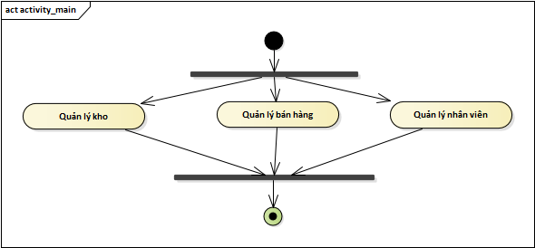Activity Diagram cho quy trình quản lý cửa hàng
        + 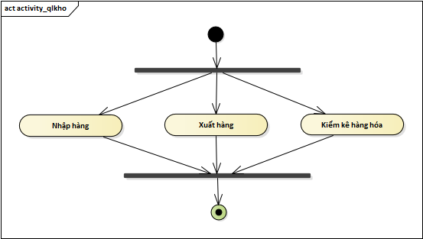Activity Diagram cho quy trình quản lý kho
        + 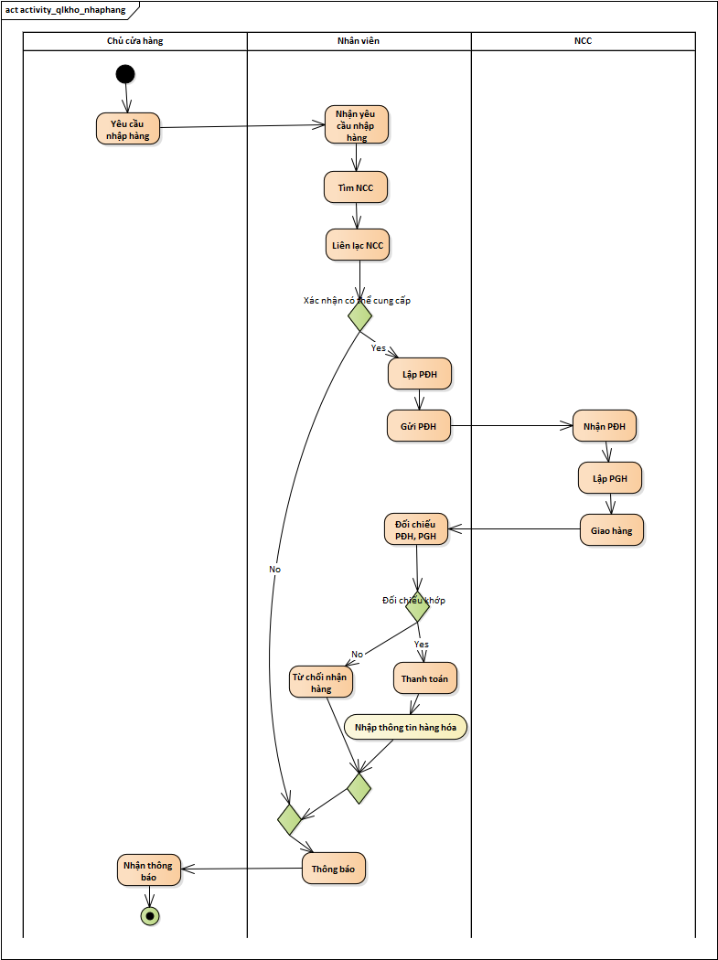Activity Diagram cho quy trình nhập hàng
        + 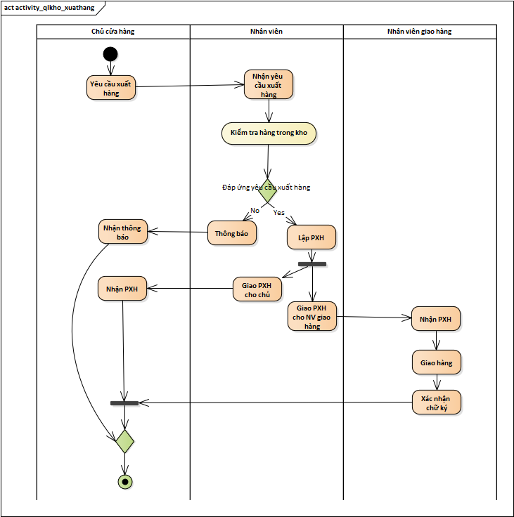Activity Diagram cho quy trình xuất hàng
        + 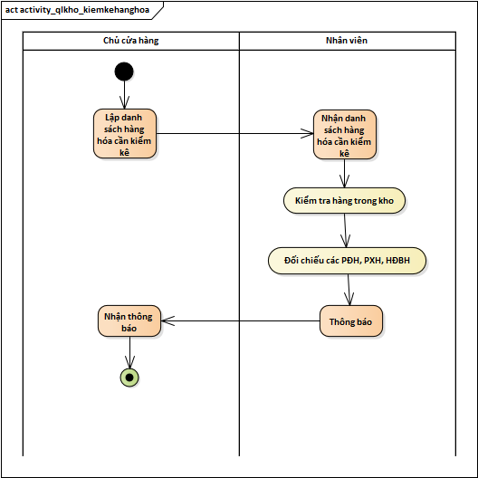Activity Diagram cho quy trình kiểm kê hàng hóa
        + 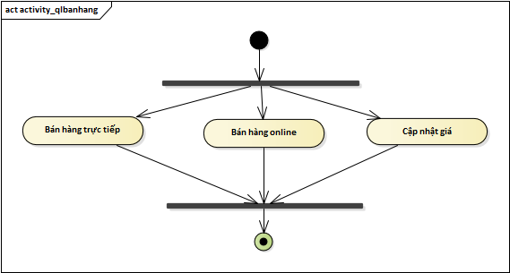Activity Diagram cho quy trình quản lý bán hàng
        + 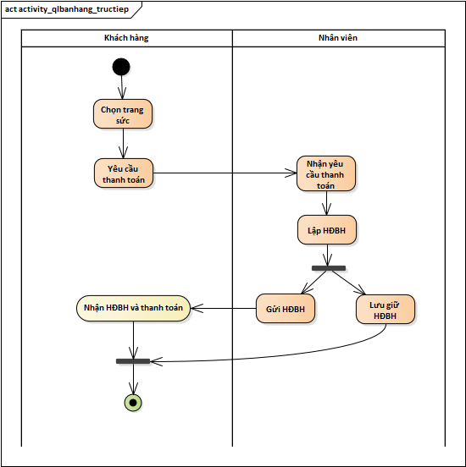Activity Diagram cho quy trình bán hàng trực tiếp
        + 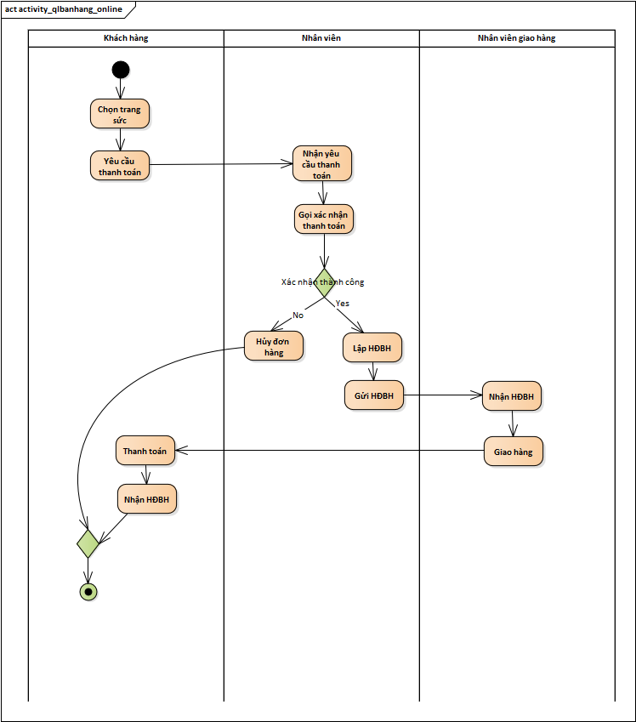Activity Diagram cho quy trình bán hàng online
        + 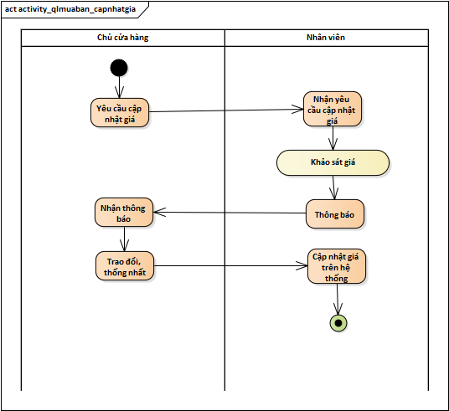Activity Diagram cho quy trình cập nhật giá
        + 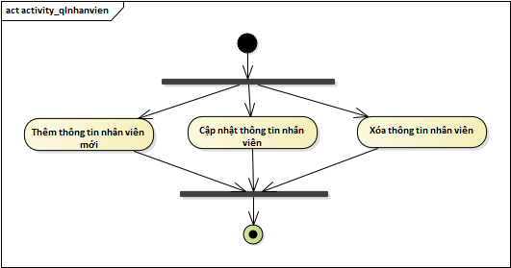Activity Diagram cho quy trình quản lý nhân viên
        + 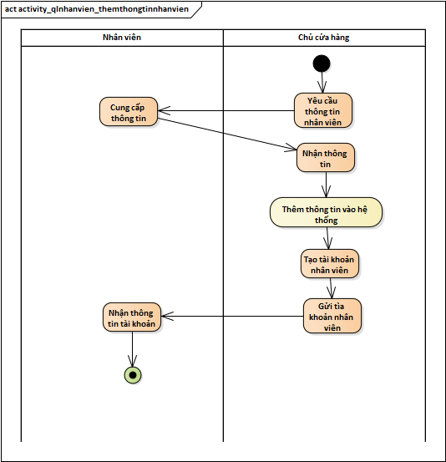Activity Diagram cho quy trình thêm thông tin nhân viên
        + 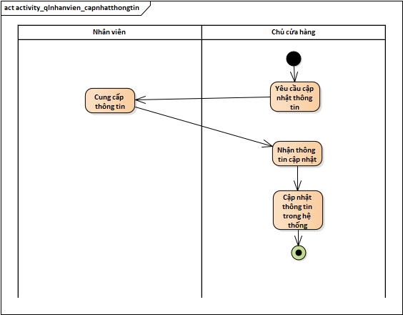Activity Diagram cho quy trình cập nhật thông tin nhân viên
        + 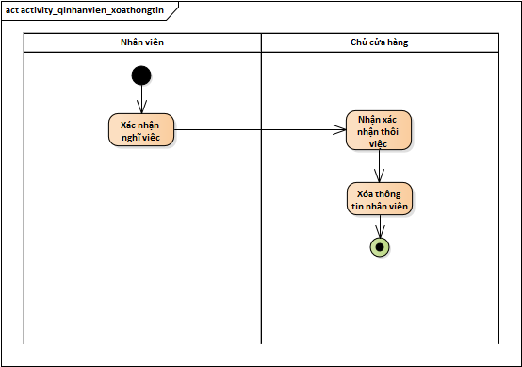Activity Diagram cho quy trình xóa thông tin nhân viên
      * *Phân tích thiết kế sử dụng Use Case Diagram*
        + 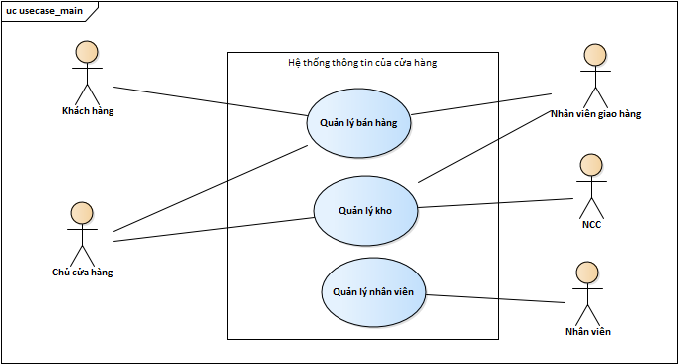Use Case Diagram cho hệ thống thông tin cửa hàng
        + 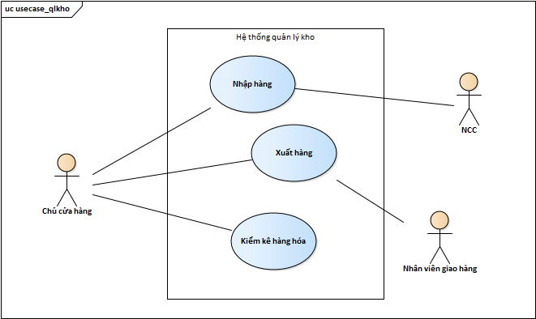Use Case Diagram cho hệ thống quản lý kho
        + 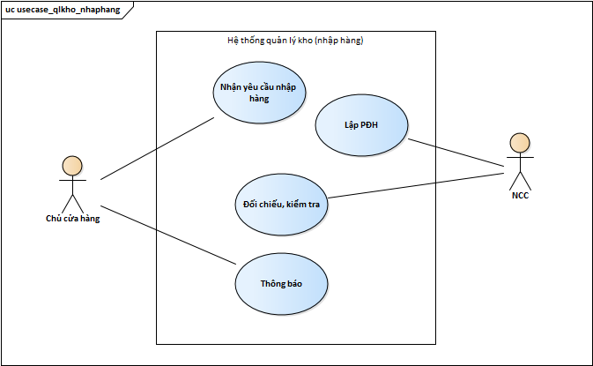Use Case Diagram cho hệ thống quản lý kho (nhập hàng)
        + 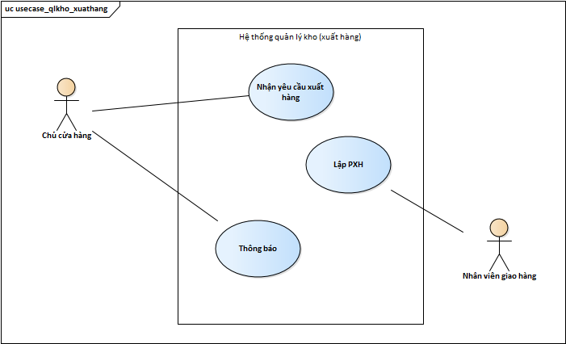Use Case Diagram cho hệ thống quản lý kho (xuất hàng)
        + Use Case Diagram cho hệ thống quản lý kho (kiểm kê hàng 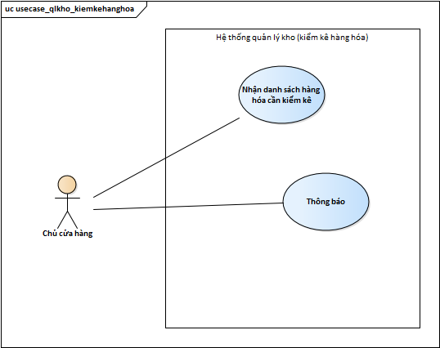hóa)
        + 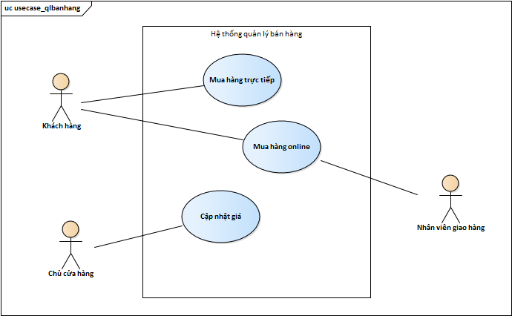Use Case Diagram cho hệ thống quản lý bán hàng
        + Use Case Diagram cho hệ thống quản lý bán hàng (bán hàng 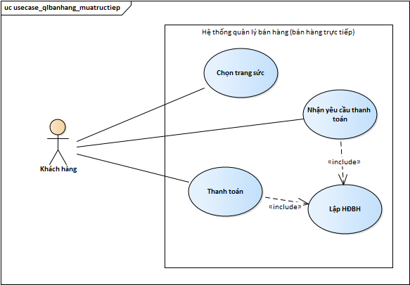trực tiếp)
        + Use Case Diagram cho hệ thống quản lý bán hàng (bán hàng 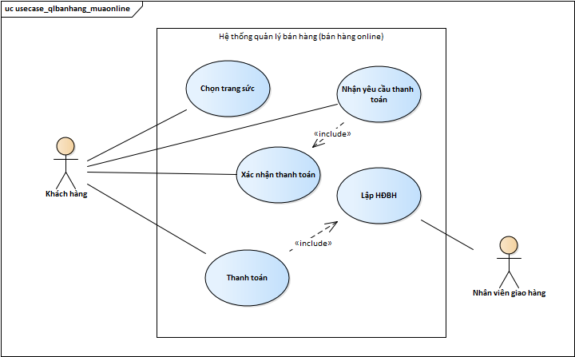online)
        + 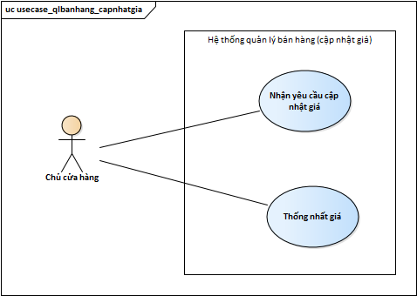Use Case Diagram cho hệ thống quản lý bán hàng (cập nhật giá)
        + 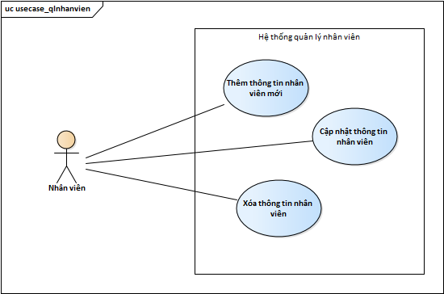Use Case Diagram cho hệ thống quản lý nhân viên
        + Use Case Diagram cho hệ thống quản lý nhân viên (thêm 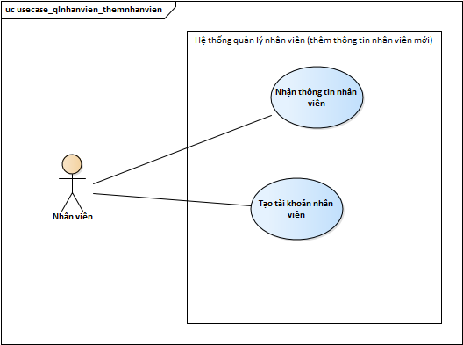thông tin nhân viên)
        + Use Case Diagram cho hệ thống quản lý nhân viên (cập nhật 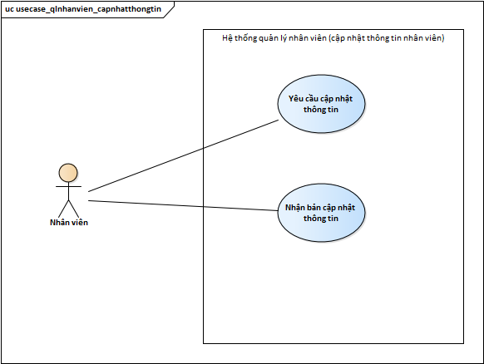thông tin nhân viên)
        + Use Case Diagram cho hệ thống quản lý nhân viên (xóa 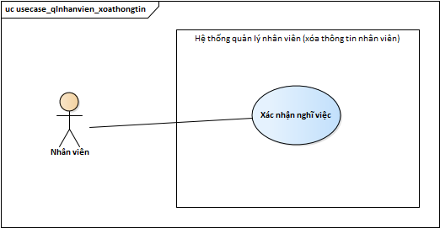thông tin nhân viên)
      * *Phân tích, thiết kế sử dụng Sequence Diagram*
        + 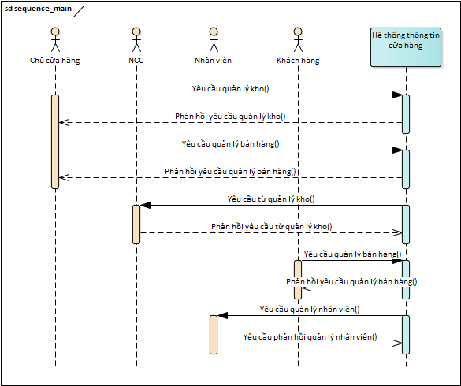Sequence Diagram thể hiện quy trình quản lý cửa hàng
        + 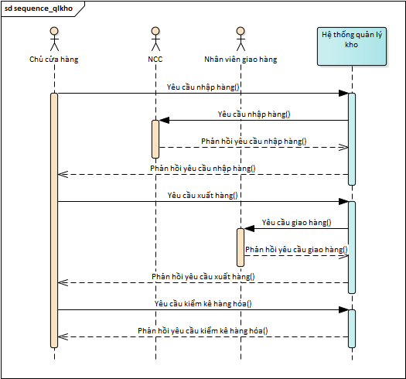Sequence Diagram thể hiện quy trình quản lý kho
        + 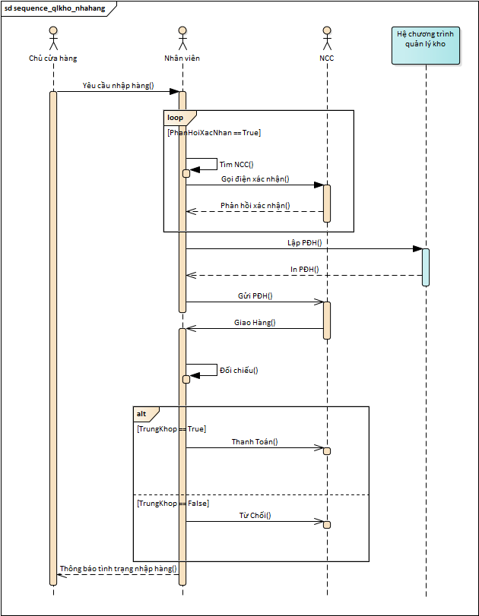Sequence Diagram thể hiện quy trình nhập hàng
        + 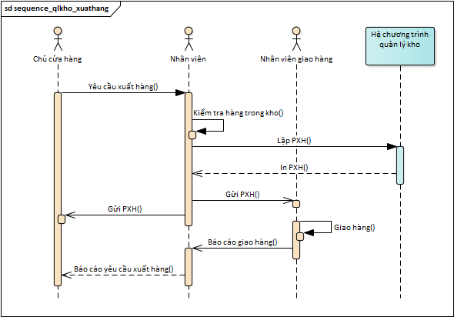Sequence Diagram thể hiện quy trình xuất hàng
        + 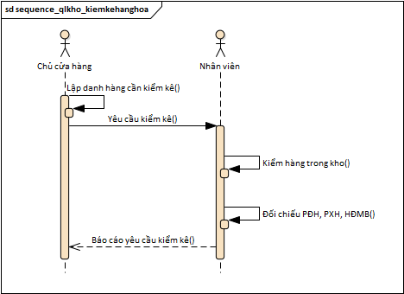Sequence Diagram thể hiện quy trình kiểm kê hàng hóa
        + 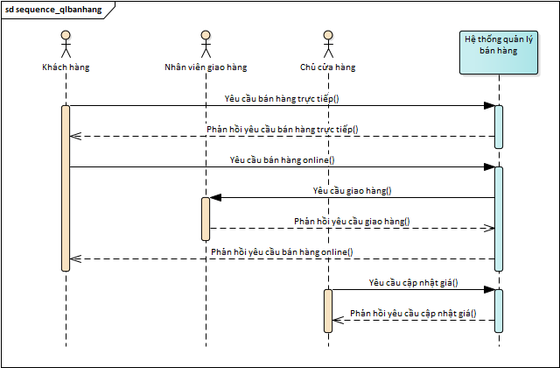Sequence Diagram thể hiện quy trình quản lý bán hàng
        + 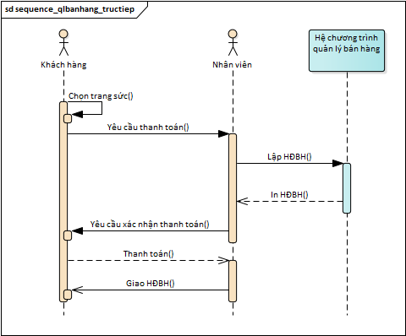Sequence Diagram thể hiện quy trình bán hàng trực tiếp
        + 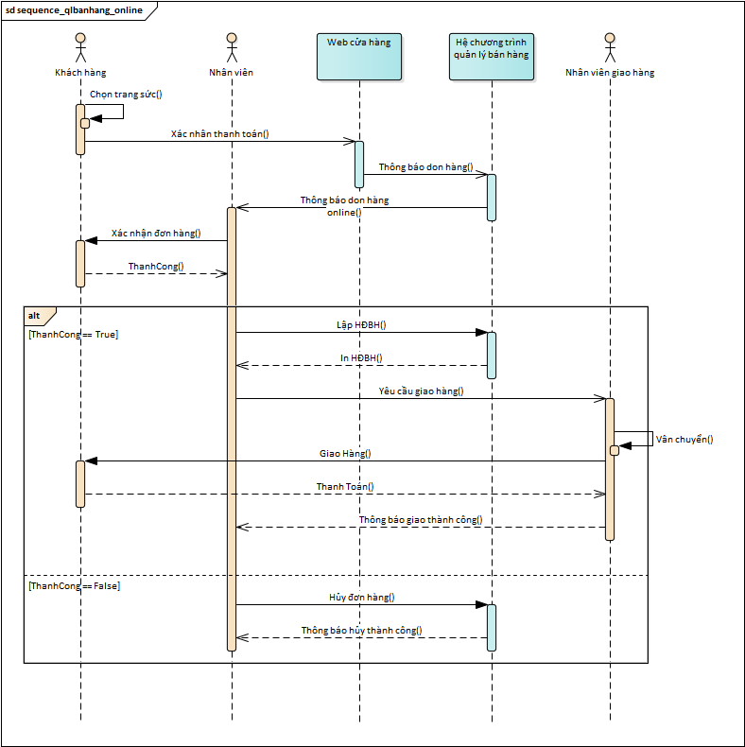Sequence Diagram thể hiện quy trình bán hàng online
        + 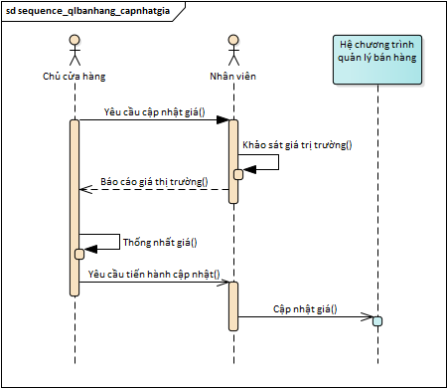Sequence Diagram thể hiện quy trình cập nhật giá
        + 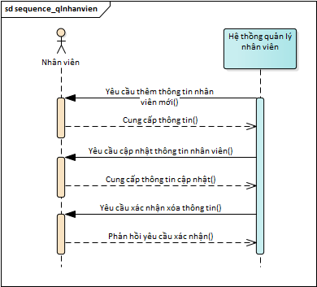Sequence Diagram thể hiện quy trình quản lý nhân viên
        + 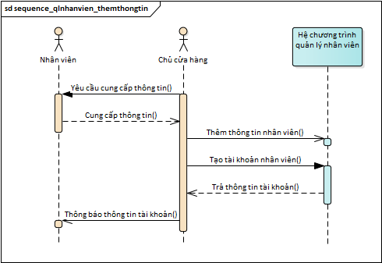Sequence Diagram thể thiện quy trình thêm thông tin nhân viên
        + 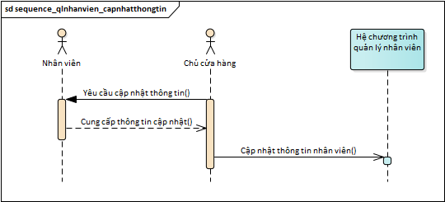Sequence Diagram thể hiện quy trình cập nhật thông tin nhân viên
        + 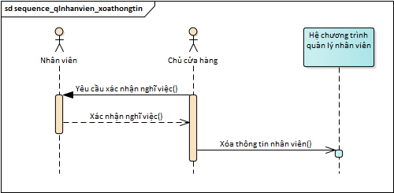Sequence Diagram thể hiện quy trình xóa thông tin nhân viên
   2. Phân tích, thiết kế thành phần dữ liệu ở mức khái niệm
      * *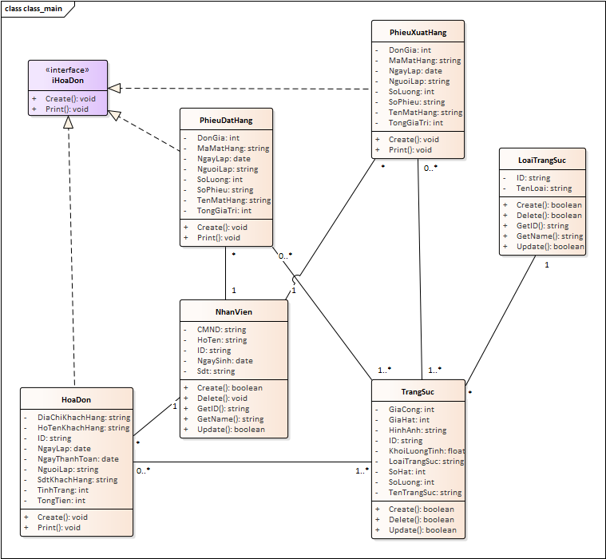Biểu đồ Class cho hệ thống thông tin của cửa hàng*
2. **Phân tích, thiết kế thành phần chức năng, dữ liệu ở mức logic**
   1. Phân tích, thiết kế thành phần chức năng ở mức logic
      * Phân tích thiết kế chức năng với flow chart
        + 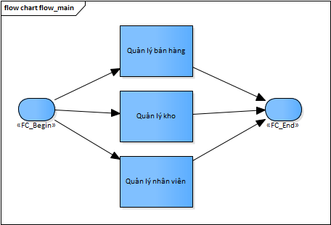Flow Chart thể hiện quy trình quản lý cửa hàng
        + 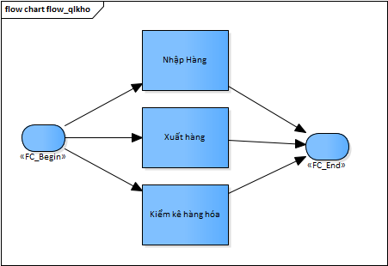Flow Chart thể hiện quy trình quản lý kho
        + 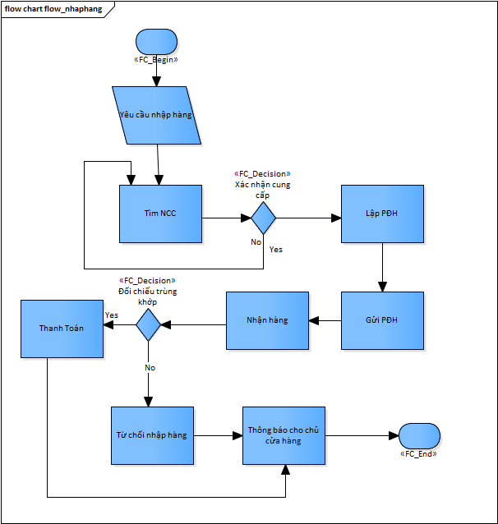Flow Chart thể hiện quy trình nhập hàng
        + 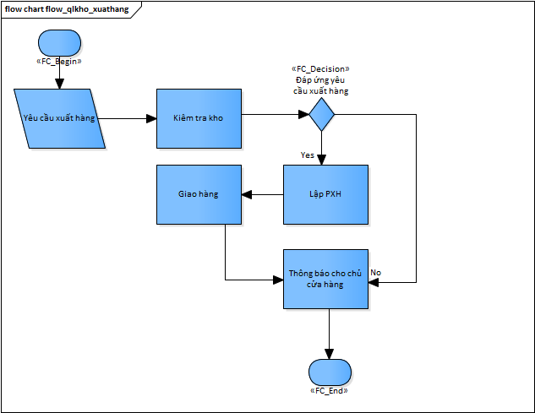Flow Chart thể hiện quy trình xuất hàng
        + 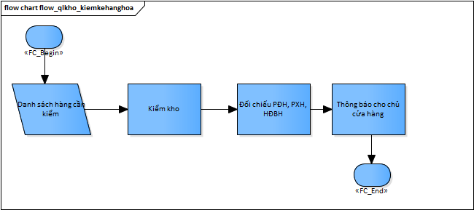Flow Chart thể hiện quy trình kiểm kê hàng hóa
        + 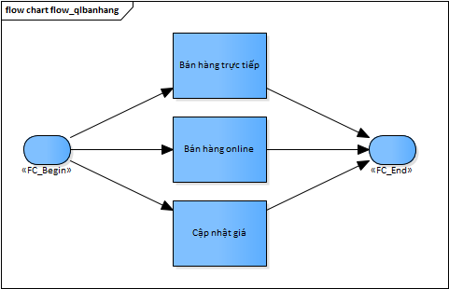Flow Chart thể hiện quy trình quản lý bán hàng
        + 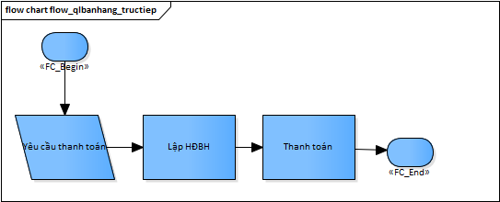Flow Chart thể hiện quy trình bán hàng trực tiếp
        + 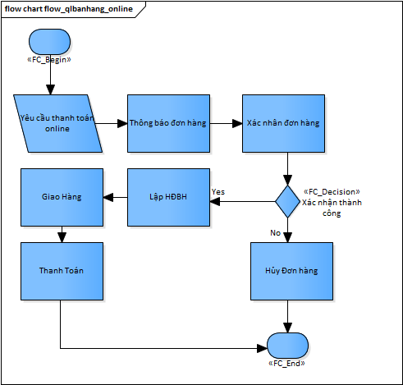Flow Chart thể hiện quy trình bán hàng online
        + 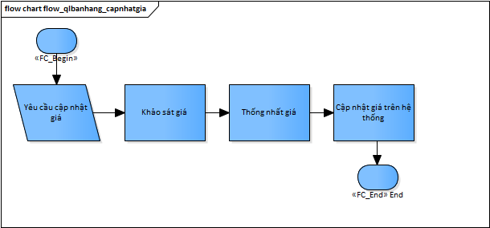Flow Chart thể hiện quy trình cập nhật giá
        + 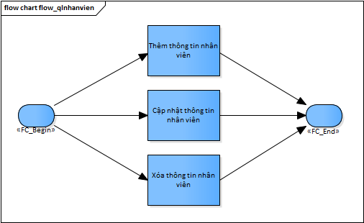Flow Chart thể hiện quy trình quản lý nhân viên
        + 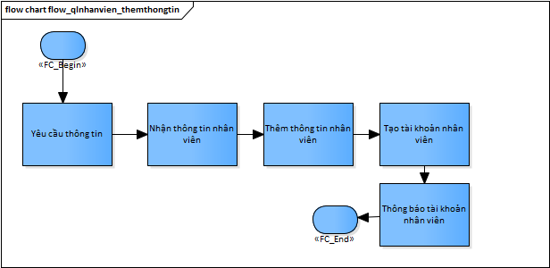Flow Chart thể hiện quy trình thêm thông tin nhân viên
        + Flow Chart thể hiện quy trình cập nhật thông tin 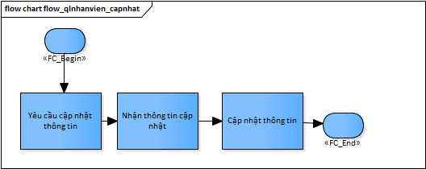nhân viên
        + 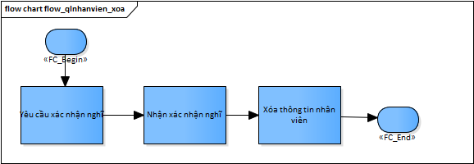Flow Chart thể hiện quy trình xóa thông tin nhân viên
      * Chuyển đổi method trong class diagram
        + Chuyển đổi cho class TrangSuc
          1. 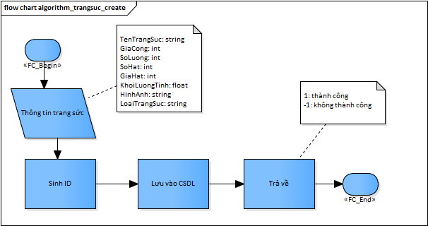Create
          2. 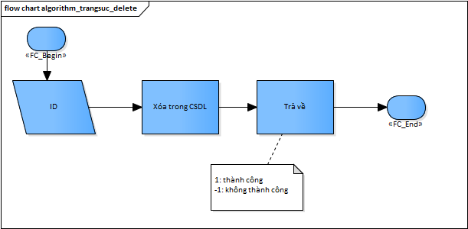Delete
          3. 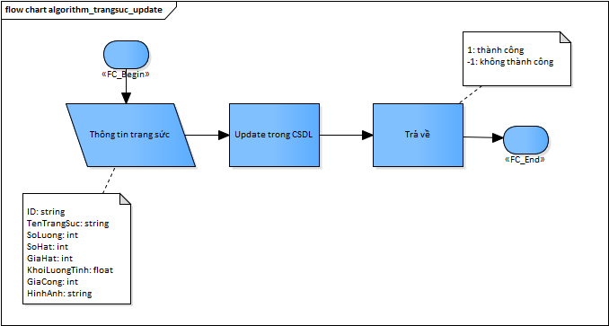Update
        + Chuyển đổi cho class LoaiTrangSuc
          1. 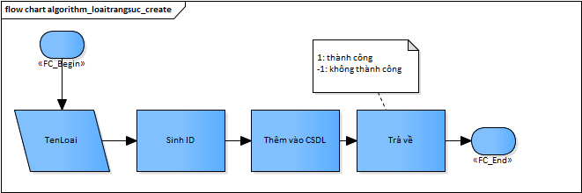Create
          2. Update
          3. 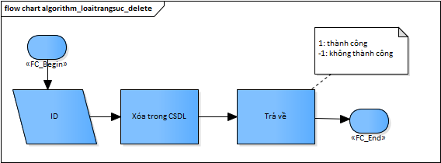Delete
          4. 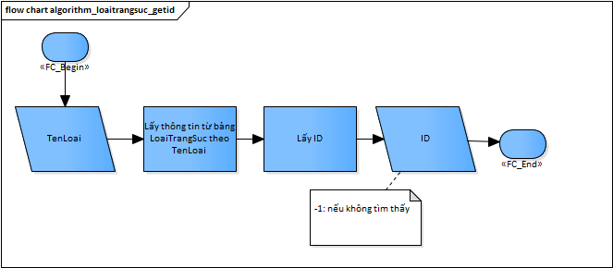GetID
          5. 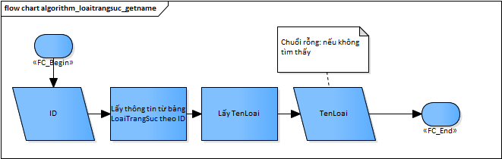GetName
        + Chuyển đổi cho class PhieuXuatHang
          1. 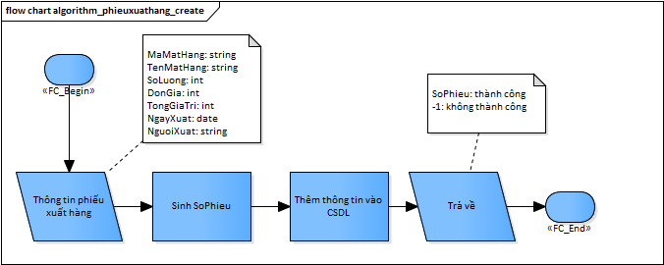Create
          2. 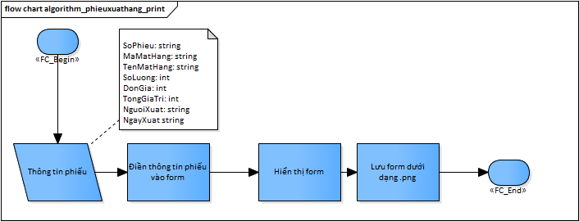Print
        + Chuyển đổi cho class PhieuDatHang
          1. 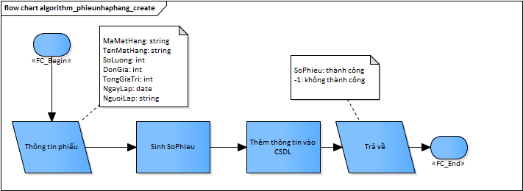Create
          2. 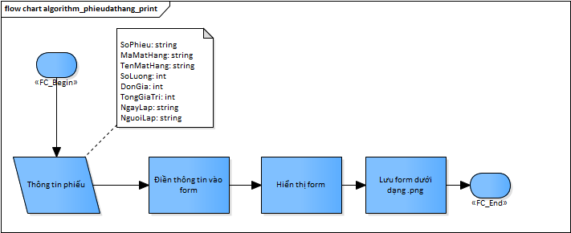Print
        + Chuyển đổi cho class NhanVien
          1. 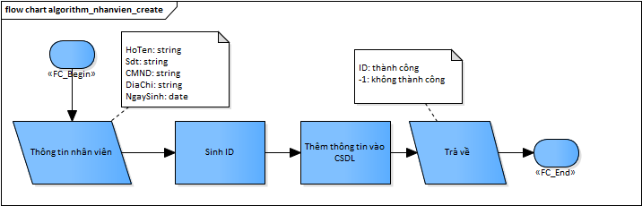Create
          2. 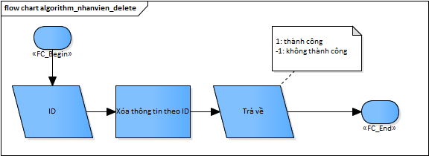Delete
          3. 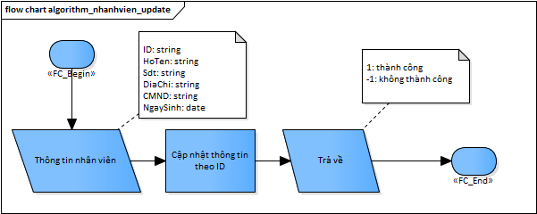Update
          4. 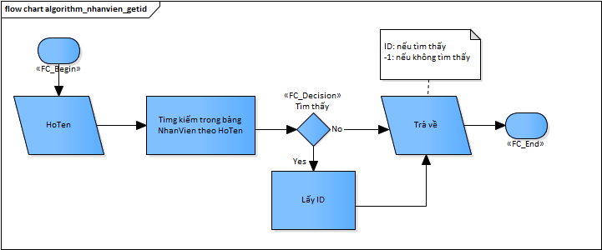GetID
          5. 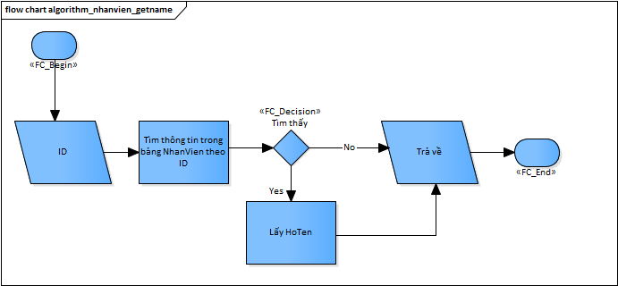GetName
        + Chuyển đổi cho class HoaDon
          1. 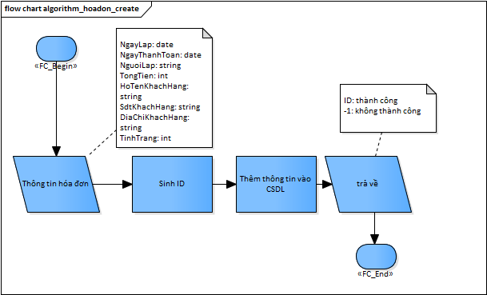Create
          2. 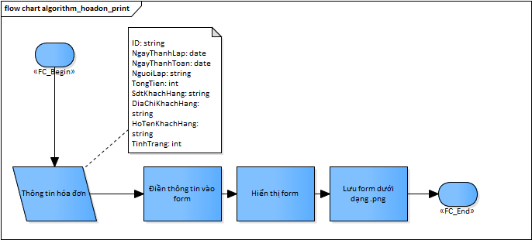Print
   2. 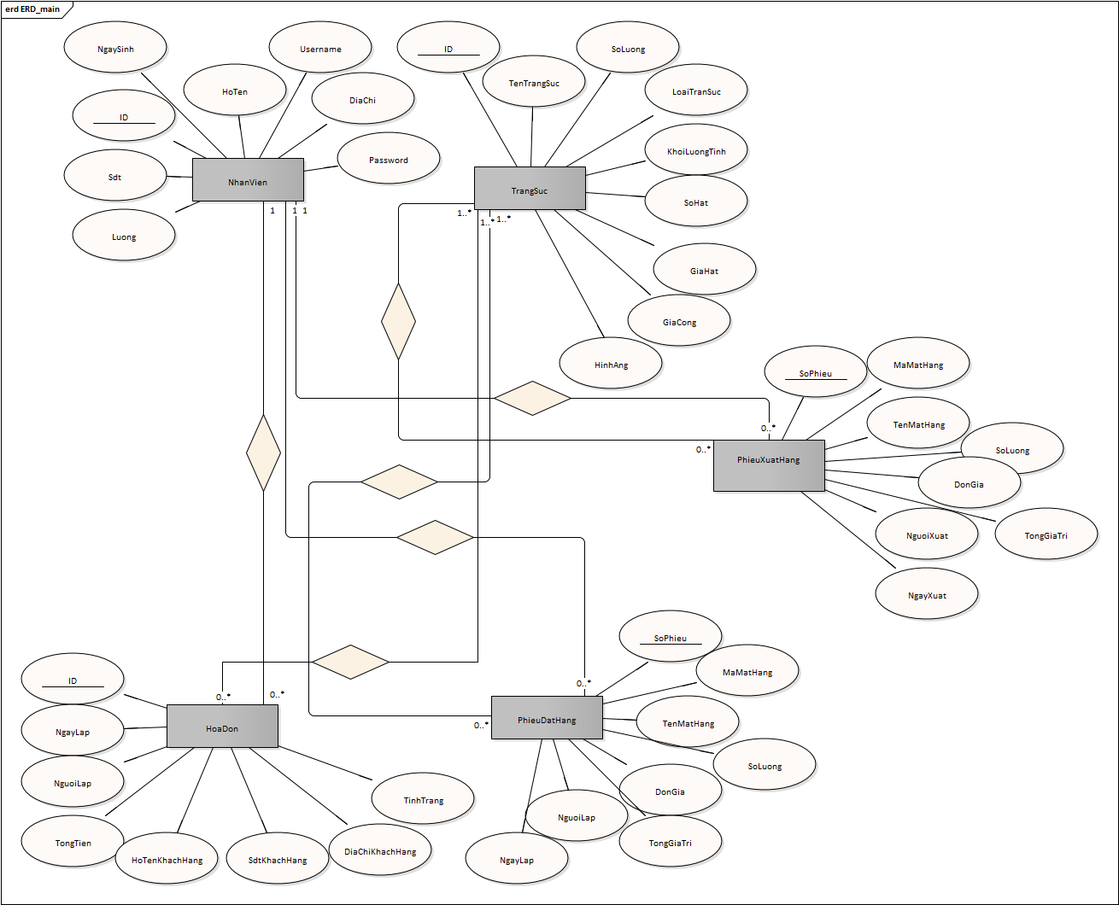Phân tích, thiết kế thành phần dữ liệu ở mức logic
   3. Thiết kế giao diện:

* Giao diện trang Home
  1. Body

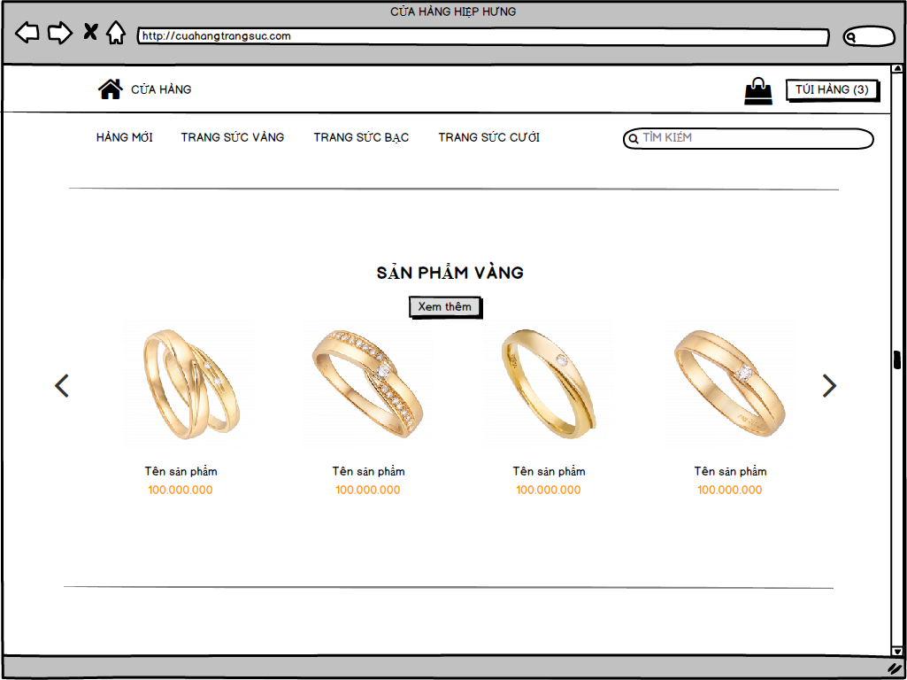

* 1. Header

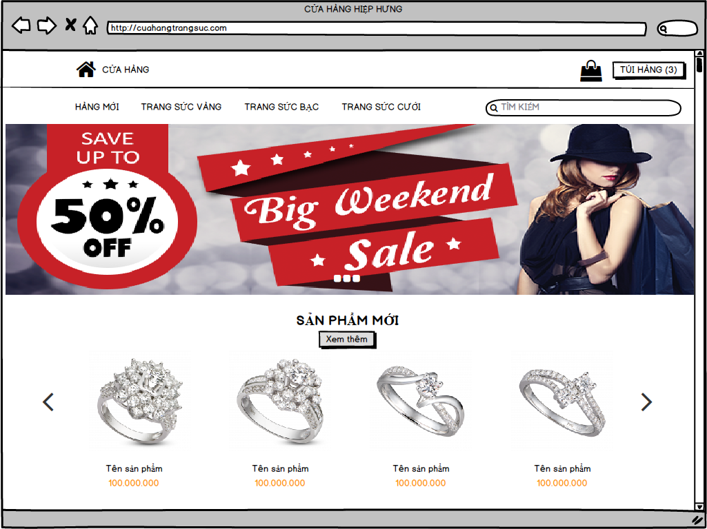

* 1. Footer

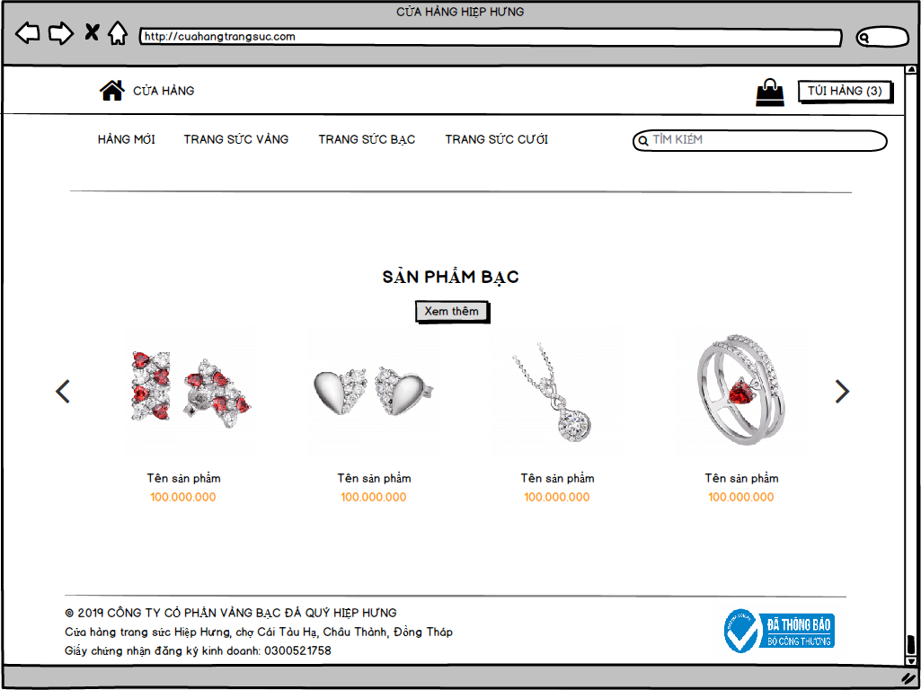

* Giao diện trang Admin

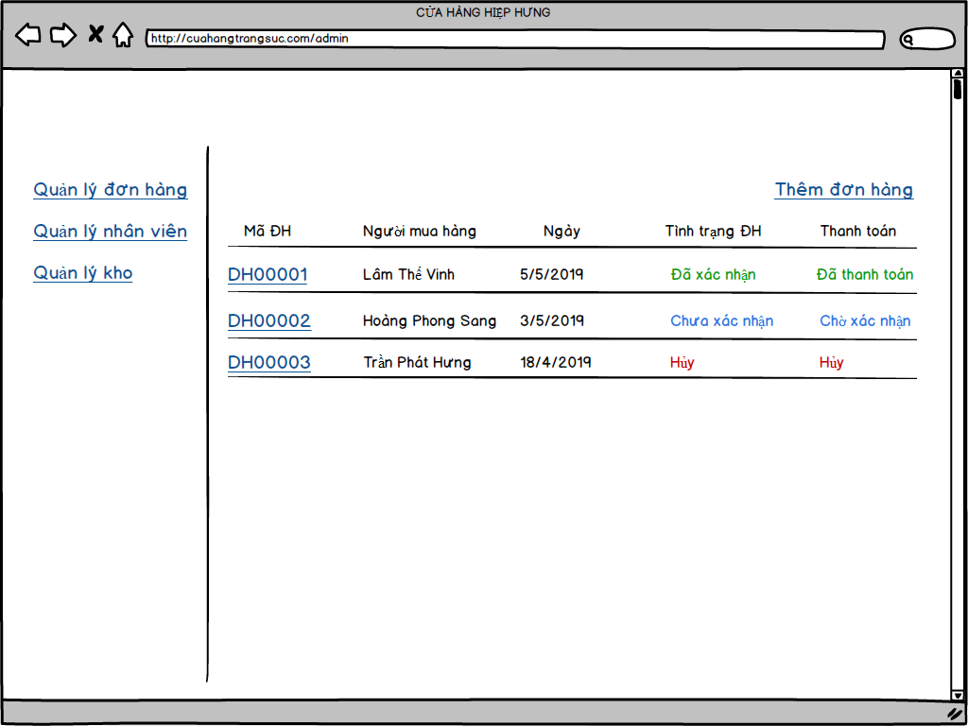

* Giao diện trang Order

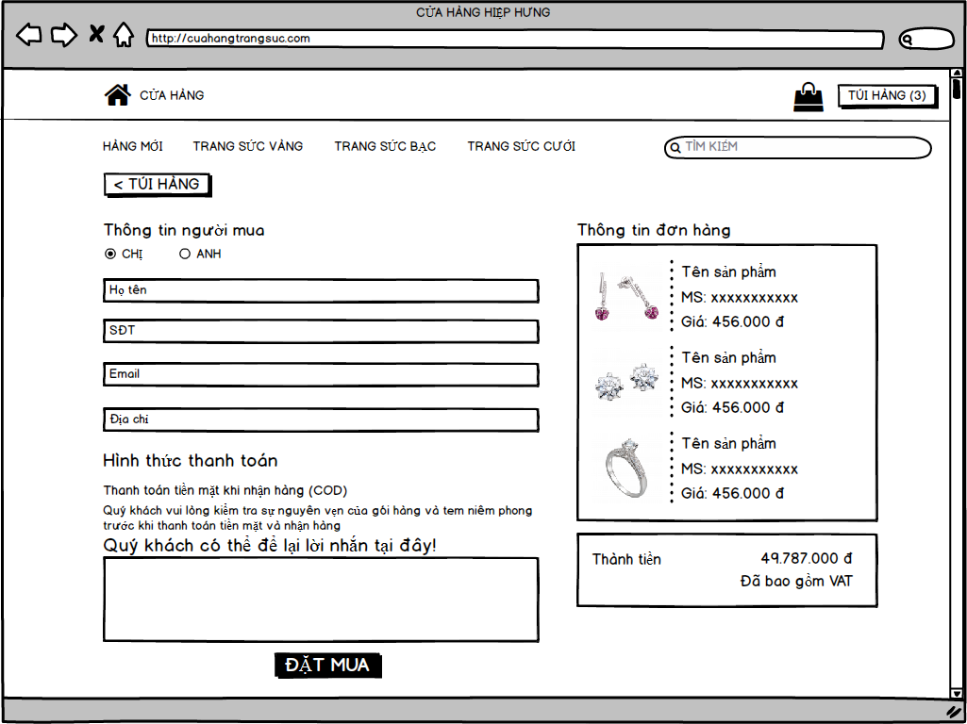

* Giao diện trang Detail

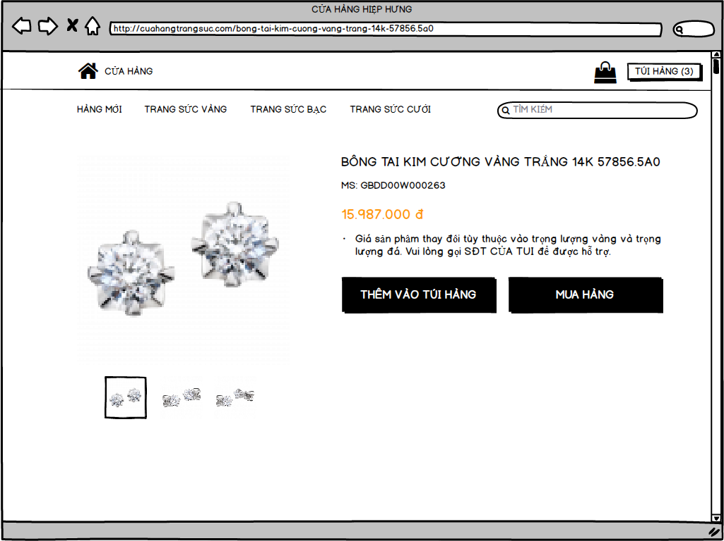

* Giao diện trang Cart

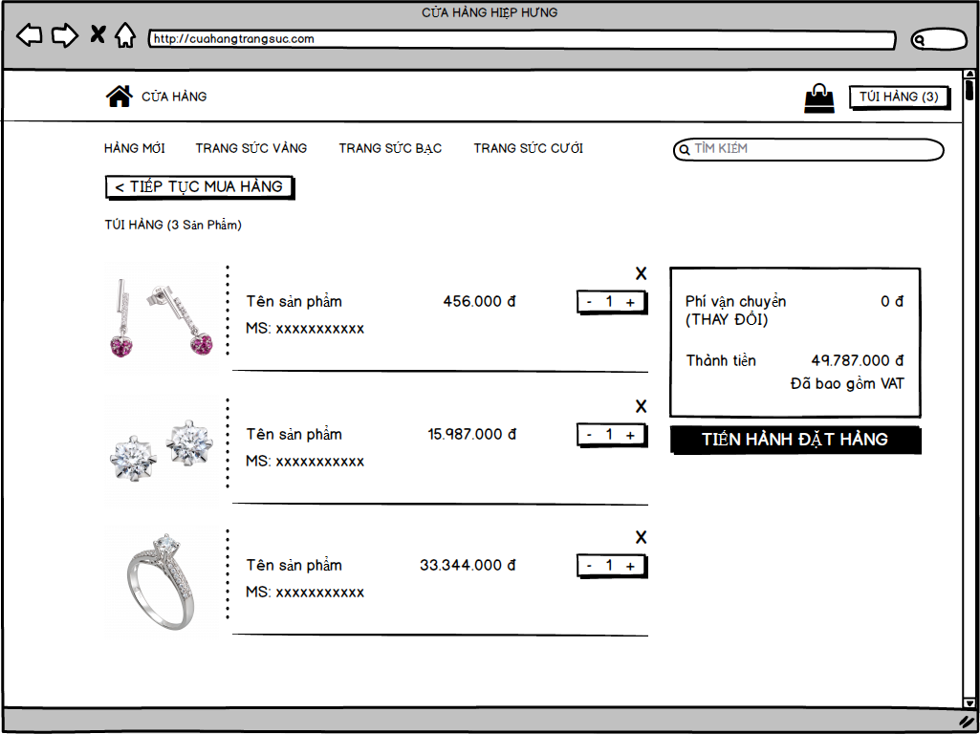

1. **Phân tích, thiết kế thành phần chức năng, dữ liệu ở mức vật lý**
   1. Phân tích, thiết kế thành phần chức năng ở mức vật lý
   2. Phân tích, thiết kế thành phần dữ liệu ở mức vật lý